Lesson 8

Words to study
1.  2.  3. | chènyī  衬衣  píxié  皮鞋  chuān  穿  lánsè  蓝色  zhòngyào  重要  jì  记 | xīfú  西服  yǎnjìng  眼镜  yánsè  颜色  huángsè  黄色  zhōumò  周末  suǒyǐ  所以 | jiákè  夹克  fù  副  hēisè  黑色  fěnhóngsè  粉红色  yīfú  衣服  nà  那 | niúzǎikù  牛仔裤  béisè  白色  zhe  着  shuō  说 | máoyī  毛衣  lǜsè  绿色  tīng  听

Words to recognize
1.  2.  3. | tàoqún  套裙  jì  系  zhèngzhì  正式  shuǐxǐ  水洗  yāoqiú  要求 | wǎnlǐfú  晚礼服  huīsè  灰色  xiāngpèi  相配  gānxǐ  干洗  huìyì  会议 | nèiyī  内衣  tiáo  条  yángmáo  羊毛  xūyào  需要 | tào  套  dài  戴  xǐyīdiàn  洗衣店  bìxū  必须 | lǐngdài  领带  xiūxiánfú  休闲服  qǔ  取

Lesslon. 8 Words practice
衬chèn Stroke order: 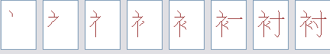
衣 yī Stroke order: 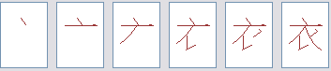
西 xī Stroke order: 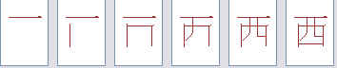
服 fú Stroke order: 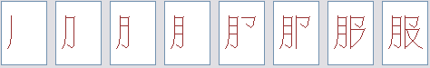
夹jiá Stroke ord er: 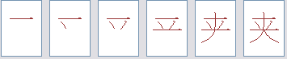
克 kè Stroke ord er: 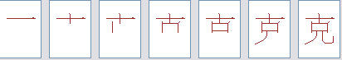
仔zǎi Stroke order: 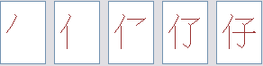
裤 kù Stroke order:
皮 pí Stroke order: 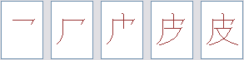
眼 yǎn Stroke order: 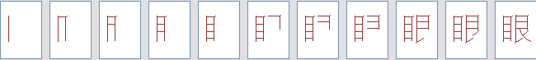

镜 jìng Stroke order:
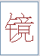
副 fù Stroke order: 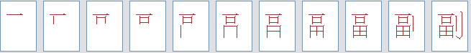
穿 chuān Stroke order: 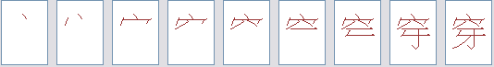
颜 yán Stroke order:
色 sè Stroke order: 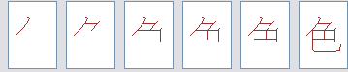
黑 hēi Stroke order:
白 béi Stroke order: 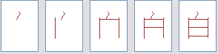
绿 lǜ Stroke order: 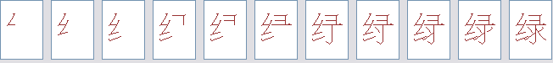
蓝 lán Stroke order:

黄 huáng Stroke order: 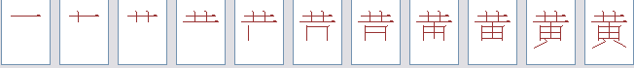
粉fěn Stroke order: 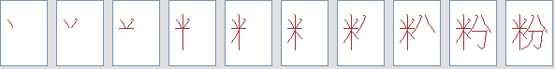
红hóng Stroke order: 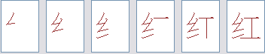
着zhe Stroke order: 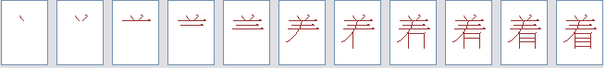
重 zhòng Stroke order: 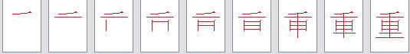
周zhōu Stroke order: 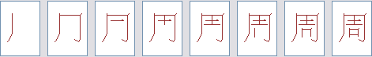
末 mò Stroke order: 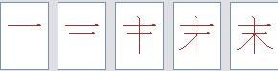
说shuō Stroke order: 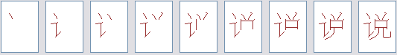
听 tīng Stroke order: 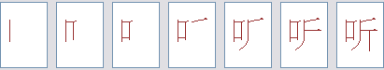
记 jì Stroke order: 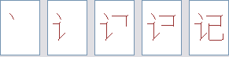

所 suǒ Stroke order: 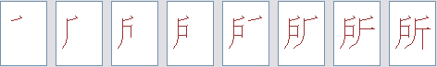
那 nàStroke order: 

